Ngày soạn:…/…/…
Ngày dạy:…/…/…

BÀI 9: CÁC NHÓM THỦY SẢN VÀ MỘT SỐ

PHƯƠNG THỨC NUÔI PHỔ BIẾN

I. MỤC TIÊU
1. Kiến thức
Sau bài học này, HS sẽ:
- Phân loại được các nhóm thủy sản theo nguồn gốc và đặc tính sinh vật học.
- Nêu được một số phương thức nuôi thủy sản phổ biến ở nước ta, ưu và nhược điểm của từng phương thức.
2. Năng lực
Năng lực chung:
- Giao tiếp và hợp tác: khả năng thực hiện nhiệm vụ một cách độc lập hay theo nhóm; Trao đổi tích cực với giáo viên và các bạn khác trong lớp.
- Tự chủ và tự học: biết lắng nghe và chia sẻ ý kiến cá nhân với bạn, nhóm và GV. Tích cực tham gia các hoạt động trong lớp.
- Giải quyết vấn đề và sáng tạo: biết phối hợp với bạn bè khi làm việc nhóm, tư duy logic, sáng tạo khi giải quyết vấn đề.
Năng lực riêng:
- Năng lực tìm hiểu công nghệ: Lựa chọn được các nguồn tài liệu phù hợp để tìm hiểu về phân loại các loài thủy sản theo nguồn gốc, đặc tính sinh học; tìm hiểu về phương thức nuôi thủy sản ở các vùng, miền của nước ta.
3. Phẩm chất
- Chăm chỉ: HS chuẩn bị bài trước khi đến lớp, hăng say tìm tòi kiến thức bên ngoài để mở rộng hiểu biết và thường xuyên xem lại kiến thức bài cũ.
- Trung thực: HS thật thà, ngay thẳng trong việc đánh giá và tự đánh giá; HS mạnh dạn nói lên ý tưởng, suy nghĩ của mình.
II. THIẾT BỊ DẠY HỌC
1. Đối với giáo viên
- Giáo án, SGK, SGV, SBT Công nghệ Lâm nghiệp – Thủy sản – Kết nối tri thức với cuộc sống.
- Phiếu bài tập cho HS.
- Máy tính, máy chiếu (nếu có).
- Tranh ảnh, video về các loài thủy sản và phương thức nuôi thủy sản.
2. Đối với học sinh
- SGK, SBT Công nghệ Lâm nghiệp – Thủy sản – Kết nối tri thức với cuộc sống.
- Tìm hiểu trước thông tin phục vụ cho bài học qua SGK Công nghệ Lâm nghiệp – Thủy sản và internet.
III. CÁC HOẠT ĐỘNG DẠY HỌC
A. HOẠT ĐỘNG KHỞI ĐỘNG
a. Mục tiêu: Giúp HS nhớ lại những kiến thức, kinh nghiệm đã có về phân loại thủy sản, các phương thức nuôi thủy sản; đồng thời kích thích HS mong muốn tìm hiểu bài học mới.
b. Nội dung: HS quan sát hình ảnh GV cung cấp và thực hiện yêu cầu của GV.
c. Sản phẩm: Câu trả lời của HS về phân loại thủy sản, các phương thức nuôi thủy sản và ưu, nhược điểm của các phương thức này.
d.Tổ chức thực hiện:
Bước 1: GV chuyển giao nhiệm vụ học tập
- GV yêu cầu HS quan sát hình sau:
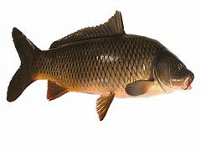 | 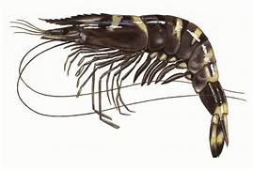 | 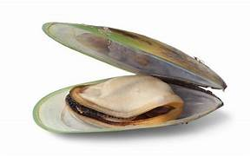
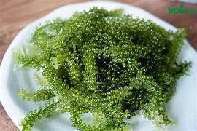 | 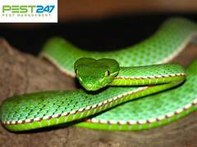 | 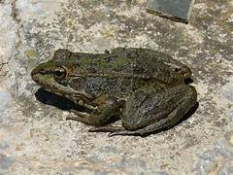
- GV yêu cầu HS dựa vào hình và kiến thức thực tế, cho biết: Căn cứ theo đặc điểm cấu tạo, các loài thủy sản được phân loại thành những nhóm nào?
- GV nêu câu hỏi vận dụng: Các loài thủy sản trên có thể được nuôi theo phương thức nào? Ưu, nhược điểm của phương thức đấy là gì?
Bước 2: HS tiếp nhận, thực hiện nhiệm vụ học tập
- HS quan sát hình, thực hiện yêu cầu của GV.
- GV quan sát, hướng dẫn, hỗ trợ HS (nếu cần thiết).
Bước 3: Báo cáo kết quả thực hiện nhiệm vụ học tập
- GV mời đại diện 2 – 3 nhóm xung phong trả lời:
+ Dựa vào đặc điểm cấu tạo, có thể chia thủy sản thành các nhóm: cá; động vật giáp xác; động vật thân mềm; rong, tảo; bò sát và lưỡng cư.
+ Có thể sử dụng phương pháp nuôi trồng thủy sản quảng canh.
- Ưu điểm: vốn vận hành sản xuất thấp, ít chịu rủi ro về vấn đề dịch bệnh và ô nhiễm môi trường, giá bán sản phẩm cao hơn sản phẩm từ các phương thức nuôi khác.
- Nhược điểm: năng suất và sản lượng thấp, quản lí và vận hành sản xuất khó khăn.
- GV yêu cầu các HS khác lắng nghe, nhận xét, bổ sung ý kiến (nếu có).
Bước 4: Đánh giá kết quả thực hiện nhiệm vụ học tập
- GV chưa chốt đúng sai mà dẫn dắt HS vào bài học: Để biết được câu trả lời của bạn là đúng hay sai, chúng ta hãy cùng tìm hiểu bài học ngày hôm nay – Bài 9: Các nhóm thủy sản và một số phương thức nuôi phổ biến.
B. HOẠT ĐỘNG HÌNH THÀNH KIẾN THỨC
Hoạt động 1: Phân loại các loài thủy sản
a. Mục tiêu: Thông qua hoạt động, HS phân loại được các nhóm thủy sản theo nguồn gốc, đặc tính sinh học.
b. Nội dung: GV yêu cầu HS làm việc cặp đôi, khai thác thông tin mục I SGK tr.46 – 48, hoàn thành yêu cầu của GV.
c. Sản phẩm: Câu trả lời của HS về loại các nhóm thủy sản theo nguồn gốc, đặc tính sinh học.
d. Tổ chức thực hiện:
HOẠT ĐỘNG CỦA GV - HS | DỰ KIẾN SẢN PHẨM
Nhiệm vụ 1: Phân loại thủy sản theo nguồn gốc  Bước 1: GV chuyển giao nhiệm vụ học tập  - GV yêu cầu HS quan sát Hình 9.2, 9.3:  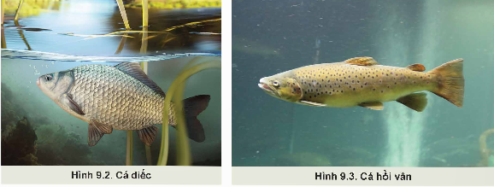  - GV hướng dẫn HS nghiên cứu mục I.1 trong SGK, trả lời câu hỏi: Phân loại các loài thủy sản theo nguồn gốc.  - GV yêu cầu HS liên hệ thực tế: Nêu một số loài thủy sản bản địa và nhập nội đang được nuôi ở nước ta.  Bước 2: HS tiếp nhận nhận, thực hiện nhiệm vụ học tập  - HS khai thác thông tin trong SGK để trả lời câu hỏi câu hỏi của GV.  - GV quan sát, hướng dẫn, hỗ trợ HS (nếu cần thiết).  Bước 3: Báo cáo kết quả hoạt động, thảo luận  - GV mời đại diện 2 – 3 nhóm HS trả lời các câu hỏi:  * Trả lời câu hỏi của GV:  + Phân loại thủy sản theo nguồn gốc (DKSP).  + Thủy sản bản địa: ốc nhồi, ếch đồng,…; thủy sản nhập nội: cá tầm, cá nheo Mĩ,…  - Các HS khác lắng nghe, nhận xét, bổ sung đáp án (nếu có).  Bước 4: Đánh giá kết quả thực hiện nhiệm vụ học tập  - GV nhận xét, đánh giá, kết luận về phân loại thủy sản theo nguồn gốc.  - GV chuyển sang nhiệm vụ mới. | I. Phân loại các loài thủy sản  1. Phân loại các loài thủy sản theo nguồn gốc  Dựa vào nguồn gốc, các loài thủy sản được chia thành hai nhóm:  - Các loài bản địa: có nguồn gốc và phân bố trong môi trường tự nhiên, ở khu vực địa lí xác định. Ví dụ: cá diếc, ốc nhồi, ếch đồng,...  - Các loài nhập nội: là những loài được nhập từ nước ngoài về nuôi ở Việt Nam. Ví dụ: cá hồi vân, cá tầm, cá nheo Mĩ,…
Nhiệm vụ 2: Phân loại thủy sản theo đặc tính sinh vật học  Bước 1: GV chuyển giao nhiệm vụ học tập  - GV yêu cầu HS quan sát Hình 9.4:  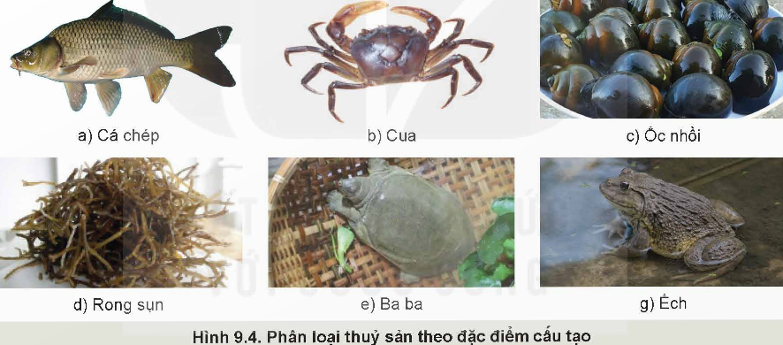  - GV yêu cầu HS dựa vào Hình 9.4, thảo luận nhóm đôi kết hợp nghiên cứu mục I.2a trong SGK, trả lời câu hỏi: Dựa vào đặc điểm cấu tạo, các loài thủy sản được chia thành mấy nhóm, nêu đặc điểm của từng nhóm và cho ví dụ minh họa.  - GV yêu cầu HS trả lời câu hỏi Khám phá: Sắp xếp các loài thủy sản trong Hình 9.4 vào các nhóm phù hợp.  - GV yêu cầu HS quan sát Hình 9.5, 9.6:  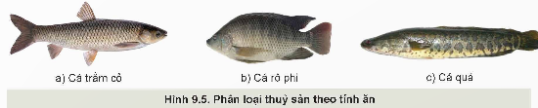  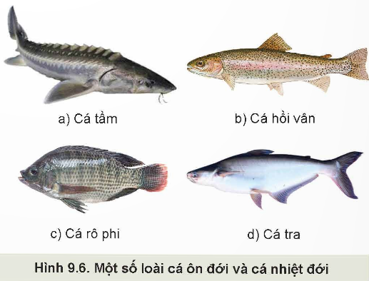  - GV hướng dẫn HS nghiên cứu mục I.2b, I.2c trong SGK, kết hợp với Hình 9.5, 9.6 và trả lời các câu hỏi sau:  Câu 1: Dựa vào tính ăn, các loài thủy sản được phân loại như thế nào?  Câu 2: Dựa vào yếu tố môi trường, các loài thủy sản được phân loại như thế nào?  - GV yêu cầu HS liên hệ thực tiễn, trả lời câu hỏi Khám phá: Hãy kể tên các loài thủy sản đang được nuôi ở địa phương em và sắp xếp thành các nhóm theo đặc điểm cấu tạo, tính ăn và các yếu tố môi trường.  Bước 2: HS tiếp nhận nhận, thực hiện nhiệm vụ học tập  - HS khai thác thông tin trong SGK để trả lời câu hỏi câu hỏi của GV.  - GV quan sát, hướng dẫn, hỗ trợ HS (nếu cần thiết).  Bước 3: Báo cáo kết quả hoạt động, thảo luận  - GV mời đại diện 2 – 3 nhóm HS trả lời các câu hỏi:  * Trả lời câu hỏi của GV (DKSP).  * Trả lời câu hỏi Khám phá:  Hình Thủy sản Nhóm  a Cá chép Nhóm cá  b Cua Động vật giáp xác  c Ốc nhồi Động vật thân mềm  d Rong sụn Nhóm rong, tảo  e, g Ba ba, ếch Nhóm bò sát và lưỡng cư  + Các loài thủy sản đang được nuôi ở địa phương em: Cá rô phi, cá chép, ốc, hến, ếch, cá trắm cỏ, cua đồng, cá quả, ...  + Sắp xếp thành các nhóm theo đặc điểm cấu tạo, tính ăn và các yếu tố môi trường:  Phân loại Nhóm Thủy sản  Đặc điểm cấu tạo Nhóm cá Cá rô phi, cá trắm cỏ, cá chép, cả quả  Nhóm động vật giáp xác Cua đồng  Nhóm động vật thân mềm Ốc, hến  Nhóm bò sát và lưỡng cư Ếch  Tính ăn Nhóm ăn thực vật Cá trắm quả  Nhóm ăn tạp Cá rô phi, ốc, hến, cá chép, cua đồng  Nhóm ăn động vật Ếch, cá quả  Yếu tố môi trường Cá ôn đới – nước lạnh Không  Cá nhiệt đới – nước ấm Cá rô phi, cá chép, ốc, hến, ếch, cá trắm cỏ, cua đồng, cá quả  - Các HS khác lắng nghe, nhận xét, bổ sung đáp án (nếu có).  Bước 4: Đánh giá kết quả thực hiện nhiệm vụ học tập  - GV nhận xét, đánh giá, kết luận về phân loại thủy sản theo đặc tính sinh học.  - GV chuyển sang nhiệm vụ mới. | 2. Phân loại các loài thủy sản theo đặc tính sinh vật học  - Phân loại theo đặc điểm cấu tạo (phiếu học tập số 1 – đính kèm dưới hoạt động).  - Phân loại theo tính ăn: nhóm ăn thực vật (cá trắm cỏ), nhóm ăn tạp (cá rô phi) và nhóm ăn động vật (cá quả).  - Phân loại theo yếu tố môi trường: thủy sản nước ngọt (cá chép, cá mè,...), thủy sản nước lợ và nước mặn (cá mú, tôm sú,…); thủy sản nước lạnh (cá tầm, cá hồi) và thủy sản nước ấm (cá rô phi, cá tra,…).
PHIẾU HỌC TẬP SỐ 1
PHÂN LOẠI THỦY SẢN THEO ĐẶC ĐIỂM CẤU TẠO
Nhóm:………………………………………….........................
Tên nhóm | Đặc điểm nhận biết | Ví dụ
Nhóm cá | Động vật có xương sống, bơi bằng vây, thở bằng mang,… | Cá tra, cá rô phi, cá diếc, cá hồi, cá ngừ, cá vược,…
Nhóm động vật giáp xác | Cơ thể được bao bọc bởi bộ xương ngoài bằng chitin, nhờ lớp vỏ thấm calcium và vôi hóa làm cho vỏ giáp xác rất cứng. | Cua biển, cua đồng, các loài tôm,…
Nhóm động vật thân mềm | Cơ thể mềm, có thể có vỏ đá vôi che chở và nâng đỡ, tùy lối sống mà vỏ và cấu tạo cơ thể có thể thay đổi. | Nghêu, sò huyết, trai, hến, mực,…
Nhóm rong, tảo | Các loài thực vật bậc thấp, đơn bào hoặc đa bào. | Tảo xoắn Spirulina, rong nho, rong sụn,…
Nhóm bò sát | Động vật có xương sống, có màng ối, thở bằng phổi, chuyển dịch bằng cách bò sát đất. | Thằn lằn, rắn, cá sấu,…
Nhóm lưỡng cư | Động vật có xương sống, máu lạnh, da ẩm ướt, hô hấp bằng da và phổi, có thể sống dưới nước lẫn trên cạn. | Các loài ếch.

Hoạt động 2: Tìm hiểu một số phương thức nuôi thủy sản ở Việt Nam
a. Mục tiêu: Thông qua hoạt động, HS trình bày được một số phương thức nuôi thủy sản phổ biến ở nước ta, nêu được ưu và nhược điểm của từng phương thức.
b. Nội dung: GV yêu cầu HS nghiên cứu mục II trong SGK tr.48-49, hoạt động nhóm đôi để hoàn thành yêu cầu của GV.
c. Sản phẩm: Câu trả lời của HS về phương thức nuôi thủy sản, ưu và nhược điểm của từng phương thức.
d. Tổ chức thực hiện:
HOẠT ĐỘNG CỦA GV - HS | DỰ KIẾN SẢN PHẨM
Bước 1: GV chuyển giao nhiệm vụ học tập  - GV yêu cầu HS quan sát Hình 9.7 - 9.9.  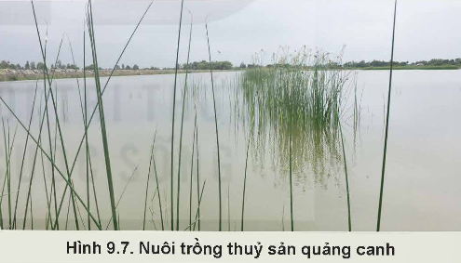  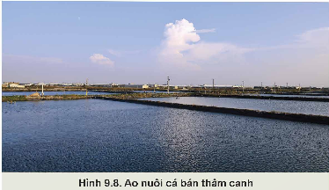  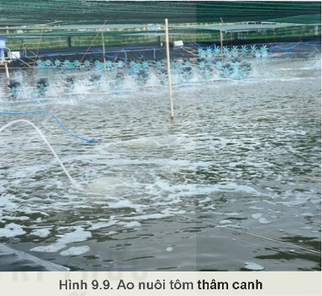  - GV yêu cầu HS dựa vào hình kết hợp nghiên cứu nội dung mục II trong SGK, trả lời câu hỏi: Nêu các phương thức nuôi thủy sản, ưu và nhược điểm của từng phương thức (theo mẫu phiếu học tập số 2).  PHIẾU HỌC TẬP SỐ 2  MỘT SỐ PHƯƠNG THỨC NUÔI THỦY SẢN Ở  VIỆT NAM  Nhóm:………………………………………….........................  Phương thức nuôi Đặc điểm chính Ưu điểm Nhược điểm  Quảng canh  Thâm canh  Bán thâm canh  - GV tổ chức cho HS liên hệ thực tiễn, trả lời câu hỏi Khám phá: Nêu phương thức nuôi thủy sản đang được áp dụng phổ biến ở địa phương em. Nêu ưu và nhược điểm của phương thức đó.  Bước 2: HS tiếp nhận nhận, thực hiện nhiệm vụ học tập  - HS khai thác thông tin trong mục II để hoàn thành yêu cầu của GV.  - GV quan sát, hướng dẫn, hỗ trợ HS (nếu cần thiết).  Bước 3: Báo cáo kết quả hoạt động, thảo luận  - GV mời đại diện các nhóm trả lời:  * Trả lời câu hỏi của GV (DKSP).  * Trả lời câu hỏi Khám phá: HS nêu phương thức nuôi trồng thủy sản ở địa phương và ưu, nhược điểm của phương thức đó, ví dụ:  Phương thức: Thâm canh  + Ưu điểm: Áp dụng nhiều công nghệ tiên tiến trong quản lí và vận hành; năng suất, hiệu quả kinh tế cao.  + Nhược điểm: Vốn đầu tư lớn; rủi ro lớn nếu không nắm vững kiến thức và kĩ thuật.  - Các nhóm HS khác lắng nghe, nhận xét, bổ sung ý kiến (nếu có).  Bước 4: Đánh giá kết quả thực hiện nhiệm vụ học tập  - GV nhận xét, đánh giá, kết luận về một số phương thức nuôi thủy sản ở Việt Nam.  - GV chuyển sang nội dung luyện tập. | II. Một số phương thức nuôi thủy sản ở Việt Nam  Phiếu học tập số 2 đính kèm phía dưới Hoạt động 2.
ĐÁP ÁN PHIẾU HỌC TẬP SỐ 2
PHIẾU HỌC TẬP SỐ 2
MỘT SỐ PHƯƠNG THỨC NUÔI THỦY SẢN Ở
VIỆT NAM
Nhóm:………………………………………….........................
Phương thức nuôi | Đặc điểm chính | Ưu điểm | Nhược điểm
Quảng canh | - Con giống và nguồn thức ăn hoàn toàn tự nhiên.  - Diện tích nuôi thường rất lớn, mật độ nuôi thấp.  - Ít được đầu tư về cơ sở vật chất. | - Vốn vận hành sản xuất thấp.  - Ít chịu rủi ro về vấn đề dịch bệnh và ô nhiễm môi trường.  - Giá bán sản phẩm cao. | Năng suất và sản lượng thấp, quản lí và vận hành sản xuất khó khăn.
Thâm canh | - Kiểm soát hoàn toàn con giống, quá trình tăng trưởng và sản lượng của loài thủy sản nuôi.  - Sử dụng 100% thức ăn công nghiệp, nguồn nước cấp và thoát chủ động.  - Môi trường nuôi được quản lí nghiêm ngặt.  - Có sự hỗ trợ của các trang thiết bị hiện đại. | - Áp dụng nhiều công nghệ tiên tiến trong quản lí và vận hành.  - Năng suất và hiệu quả kinh tế cao. | Vốn đầu tư lớn, rủi ro cao nếu người nuôi không nắm vững kiến thức và kĩ thuật.
Bán thâm canh | - Kiểm soát được một phần quá trình tăng trưởng và sản lượng của loài thủy sản nuôi.  - Sử dụng kết hợp nguồn thức ăn tự nhiên và thức ăn nhân tạo. | - Dễ dàng vận hành, quản lí; phù hợp với điều kiện kinh tế của người nuôi.  - Hiệu quả kinh tế cao hơn so với nuôi quảng canh. | - Chưa áp dụng công nghệ cao.  - Năng suất thấp hơn phương thức nuôi thâm canh.

C. HOẠT ĐỘNG LUYỆN TẬP
a. Mục tiêu: Thông qua hoạt động, HS củng cố kiến thức đã học về Các nhóm thủy sản và một số phương thức nuôi phổ biến.
b. Nội dung:
- GV cho HS làm Phiếu bài tập trắc nghiệm về Các nhóm thủy sản và một số phương thức nuôi phổ biến.
- GV cho HS trả lời câu hỏi bài tập phần Luyện tập SGK tr.49.
c. Sản phẩm: Đáp án của HS về các nhóm thủy sản và một số phương thức nuôi phổ biến.
d. Tổ chức thực hiện:
Nhiệm vụ 1. Trả lời câu hỏi trắc nghiệm
Bước 1: GV chuyển giao nhiệm vụ học tập
- GV tổ chức cho HS làm Phiếu bài tập, trả lời nhanh một số câu hỏi trắc nghiệm tổng kết về Các nhóm thủy sản và một số phương thức nuôi phổ biến.
- GV phát Phiếu bài tập cho HS cả lớp thực hiện trong thời gian 10 phút:
Trường THPT:………………………………………….
Lớp:……………………………………………………..
Họ và tên:……………………………………………….

PHIẾU BÀI TẬP CÔNG NGHỆ LÂM NGHIỆP – THUỶ SẢN 12
– KẾT NỐI TRI THỨC
BÀI 9: CÁC NHÓM THỦY SẢN VÀ
MỘT SỐ PHƯƠNG THỨC NUÔI PHỔ BIẾN
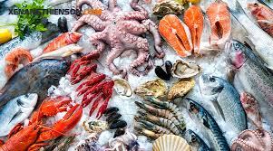
PHẦN I : Trắc nghiệm nhiều phương án lựa chọn
Khoanh vào chữ cái đặt trước câu trả lời đúng:
Câu 1: Nhóm động vật giáp xác trong thủy sản là
A. nhóm động vật có xương sống, bơi bằng vây, thở bằng mang sống ở nước ngọt, lợ hoặc mặn.
B. một nhóm các động vật chân khớp.
C. nhóm động vật mà cơ thể mềm, có thể có vỏ đá vôi che chở và nâng đỡ.
D. các loài thực vật bậc thấp, đơn bào hoặc đa bào, có loài kích thước nhỏ, có loài kích thước lớn.
Câu 2: Theo yếu tố môi trường là khả năng chịu mặn, thuỷ sản được phân ra làm mấy loại?
A. 2.
B. 3.
C. 4.
D. 5.
Câu 3: Đâu không phải một phương thức nuôi thuỷ sản ở Việt Nam?
A. Nuôi trồng thuỷ sản quảng canh.
B. Nuôi trồng thuỷ sản thâm canh.
C. Nuôi trồng thuỷ sản bán thâm canh.
D. Nuôi trồng thuỷ sản xen canh.
Câu 4: Ưu điểm của nuôi trồng thuỷ sản thâm canh là
A. môi trường nuôi tự do.
B. 100% thức ăn giàu chất đạm.
C. sử dụng nguồn nước tự nhiên.
D. áp dụng công nghệ tiên tiến trong quản lí và vận hành.
Câu 5: Dưới đây là sơ đồ quy trình nuôi tôm theo công nghệ biofloc.
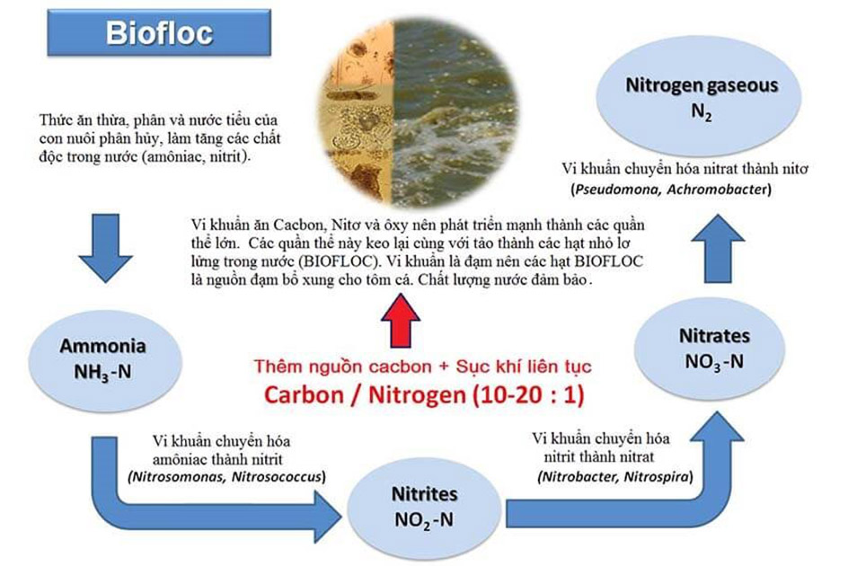
Ưu điểm của công nghệ này là
A. mô hình nuôi tuần hoàn khép kín, nước chỉ lấy một lần, và được lọc sạch rồi tái sử dụng nên tiết kiệm nước.
B. nuôi theo ao tròn, bố trí hầm biogas chứa chất thải của tôm, xác tôm làm khí đốt.
C. có thể nuôi được 4 - 5 vụ/ năm, giảm chi phí sản xuất, diện tích nuôi.
D. các chất thải hữu cơ như thức ăn thừa, nước tiểu con nuôi được xử lý và trở thành nguồn thức ăn tự nhiên cho tôm, giúp tiết kiệm lượng thức ăn.
PHẦN II: Trắc nghiệm đúng sai
Trong mỗi ý A, B, C, D ở mỗi câu, chọn đúng hoặc sai
Câu 1: Nhà Lan nuôi tôm với hình thức nuôi dựa hoàn toàn vào nguồn thức ăn và con giống trong tự nhiên.
A. Nhà Lan nuôi trồng theo phương thức quảng canh.
B. Phương thức nuôi của nhà Lan áp dụng nhiều công nghệ tiên tiến trong quản lí và vận hành.
C. Tuy nuôi theo phương thức của nhà Lan sẽ đem lại năng suất và hiệu quả kinh tế cao nhưng yêu cầu vốn đầu tư lớn.
D. Nhược điểm của phương pháp nuôi trồng thủy sản nhà Lan đang áp dụng là quản lí và vận hành sản xuất khó khăn.
Bước 2: HS tiếp nhận, thực hiện nhiệm vụ học tập
- HS vận dụng kiến thức đã học để trả lời câu hỏi.
- GV quan sát, hướng dẫn, hỗ trợ HS (nếu cần thiết).
Bước 3: Báo cáo kết quả hoạt động, thảo luận
- GV mời đại diện 1 – 2 HS lần lượt đọc đáp án đúng.
- GV yêu cầu các HS khác lắng nghe, đọc đáp án khác (nếu có).
Bước 4: Đánh giá kết quả thực hiện nhiệm vụ học tập
- GV nhận xét, đánh giá và chốt đáp án:
Phần 1 :
Câu hỏi | 1 | 2 | 3 | 4 | 5
Đáp án | B | B | D | D | D
Phần 2 :
Câu 1 | Đ | S | S | Đ
- GV chuyển sang nội dung mới.
Nhiệm vụ 2. Trả lời bài tập phần Luyện tập SGK tr.49.
Bước 1: GV chuyển giao nhiệm vụ học tập
GV yêu cầu HS làm việc cặp đôi và trả lời câu hỏi:
1. Phân loại các loài thủy sản theo nguồn gốc và đặc tính sinh vật học.
2. Mô tả từng phương thức nuôi thủy sản phổ biến ở nước ta. Nêu ưu và nhược điểm của từng phương thức.
Bước 2: HS tiếp nhận, thực hiện nhiệm vụ học tập
- HS vận dụng kiến thức đã học, sưu tầm thêm thông tin trên sách, báo, internet và trả lời câu hỏi.
- GV quan sát, hướng dẫn, hỗ trợ HS (nếu cần thiết).
Bước 3: Báo cáo kết quả hoạt động, thảo luận
- GV mời đại diện 2 – 3 HS trình bày câu trả lời:
1. Phân loại các loài thủy sản:
Căn cứ | Phân loại
Theo nguồn gốc | - Loài thủy sản bản địa  - Loài thủy sản nhập nội
Theo đặc tính sinh vật học | - Đặc điểm cấu tạo:  + Nhóm cá  + Nhóm động vật giáp xác  + Nhóm động vật thân mềm  + Nhóm rong, tảo  + Nhóm bò sát và lưỡng cư
- Tính ăn:
+ Nhóm ăn thực vật
+ Nhóm ăn tạp
+ Nhóm ăn động vật
- Theo các yếu tố môi trường:
+ Loài nước ngọt, nước lợ, nước mặn
+ Cá ôn đới – nước lạnh, cá nhiệt đới – nước ấm
2.
Phương thức nuôi | Mô tả | Ưu điểm | Nhược điểm
Quảng canh | - Con giống và nguồn thức ăn hoàn toàn tự nhiên.  - Diện tích nuôi thường rất lớn, mật độ nuôi thấp.  - Ít được đầu tư về cơ sở vật chất. | - Vốn vận hành sản xuất thấp.  - Ít chịu rủi ro về vấn đề dịch bệnh và ô nhiễm môi trường.  - Giá bán sản phẩm cao. | Năng suất và sản lượng thấp, quản lí và vận hành sản xuất khó khăn.
Thâm canh | - Kiểm soát hoàn toàn con giống, quá trình tăng trưởng và sản lượng của loài thủy sản nuôi.  - Sử dụng 100% thức ăn công nghiệp, nguồn nước cấp và thoát chủ động.  - Môi trường nuôi được quản lí nghiêm ngặt.  - Có sự hỗ trợ của các trang thiết bị hiện đại. | - Áp dụng nhiều công nghệ tiên tiến trong quản lí và vận hành.  - Năng suất và hiệu quả kinh tế cao. | Vốn đầu tư lớn, rủi ro cao nếu người nuôi không nắm vững kiến thức và kĩ thuật.
Bán thâm canh | - Kiểm soát được một phần quá trình tăng trưởng và sản lượng của loài thủy sản nuôi.  - Sử dụng kết hợp nguồn thức ăn tự nhiên và thức ăn nhân tạo. | - Dễ dàng vận hành, quản lí; phù hợp với điều kiện kinh tế của người nuôi.  - Hiệu quả kinh tế cao hơn so với nuôi quảng canh. | - Chưa áp dụng công nghệ cao.  - Năng suất thấp hơn phương thức nuôi thâm canh.
- GV quan sát, hướng dẫn, hỗ trợ HS (nếu cần thiết).
Bước 4: Đánh giá kết quả thực hiện nhiệm vụ học tập
- GV nhận xét, đánh giá và chuẩn kiến thức.
- GV chuyển sang nội dung vận dụng.
D. HOẠT ĐỘNG VẬN DỤNG
a. Mục tiêu: Thông qua hoạt động, HS vận dụng kiến thức đã học để đề xuất phương thức nuôi phù hợp cho một loài thủy sản cụ thể.
b. Nội dung: GV yêu cầu HS hoàn thành bài tập phần Vận dụng SGK tr.49.
c. Sản phẩm: Câu trả lời bài tập phần Vận dụng SGK tr.49.
d. Tổ chức thực hiện:
Bước 1: GV chuyển giao nhiệm vụ học tập
GV yêu cầu HS làm việc cá nhân, thực hiện nhiệm vụ: Hãy đề xuất phương thức nuôi một loài thủy sản phù hợp với thực tiễn của địa phương em.
Bước 2: HS tiếp nhận, thực hiện nhiệm vụ học tập
HS vận dụng kiến thức đã học, sưu tầm thêm thông tin để hoàn thành nhiệm vụ.
Bước 3: Báo cáo kết quả hoạt động, thảo luận
- GV mời đại diện 2 – 3 HS báo cáo sản phẩm: Phương thức nuôi cá lóc phù hợp với thực tiễn địa phương em:
Phương thức | Phân tích
Nuôi cá lóc trong ao lót bạt | - Tiết kiệm nước, hạn chế ô nhiễm môi trường.  - Ao lót bạt có thể sử dụng nhiều lần, tiết kiệm chi phí đầu tư.
Nuôi cá lóc theo mô hình biofloc | - Cải thiện chất lượng nước, tăng cường sức đề kháng cho cá.  - Giảm chi phí thức ăn, tăng lợi nhuận cho người nuôi.
Nuôi cá lóc kết hợp với các loại cây trồng khác | - Tận dụng tối đa diện tích đất, tăng hiệu quả kinh tế.  - Các loại cây trồng có thể giúp thanh lọc nước, tạo môi trường tốt cho cá phát triển.
- Các HS khác lắng nghe, nhận xét, nêu ý kiến bổ sung (nếu có).
Bước 4: Đánh giá kết quả thực hiện nhiệm vụ học tập
GV nhận xét, đánh giá, kết thúc tiết học.
HƯỚNG DẪN VỀ NHÀ
- Ôn lại kiến thức đã học.
- Hoàn thành bài tập phần Luyện tập, phần Vận dụng SGK tr.49.
- Làm bài tập Bài 9 – SBT Công nghệ Lâm nghiệp – Thủy sản 12.
- Đọc và tìm hiểu trước nội dung Ôn tập chương IV.
Tài liệu được chia sẻ bởi Website VnTeach.Com
https://www.vnteach.com
Hướng dẫn tìm và tải các tài liệu ở đây
https://forms.gle/LzVNwfMpYB9qH4JU6

